UNIVERSIDADE ESTADUAL DE CAMPINAS

Faculdade de Tecnologia Limeira – FT

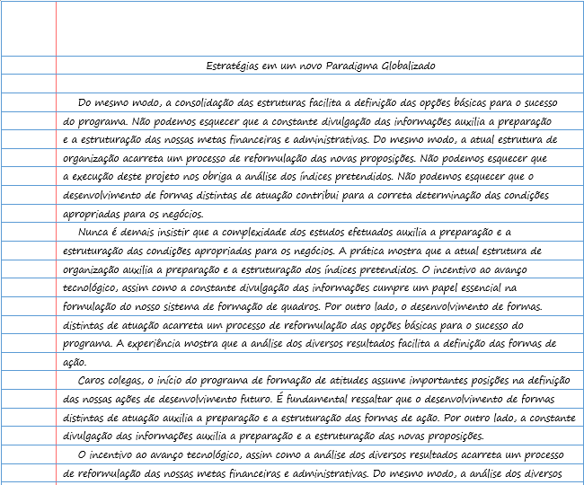

manual do usuário

Software de produção de discursos

Estratégias em um novo paradigma globalizado

2016

O software de produção de discursos é capaz de gerar discursos completos sobre o tema Estratégias em um novo Paradigma Globalizado

Para nossos acionistas 1

Resumo financeiro 2

Demonstrações financeiras 2

Anotações das demonstrações financeiras 2

Relatório de auditor independente 2

Informações de contato 2

Informações da empresa 2

# Sobre o software de Produção de Discursos

O software de produção de discursos apresenta as seguintes funcionalidades:

1. Gerar discurso
2. Consultar discursos armazenados em histórico

Estas funcionalidades são apresentadas em um menu assim que o usuário inicia o sistema.

A inicialização do sistema varia de acordo com o ambiente operacional, Windows ou Linux. E esta diferença será tratada na Seção 1.1 Ambiente operacional.

## Ambiente Operacional

O sistema é adaptado para dois ambientes operacionais:

- Windows

- Linux

O comportamento do programa é idêntico nos dois ambientes, a única diferença, é a forma de iniciar a aplicação.

**!**

Para que o programa se comporte de maneira esperada, utilize a versão do sistema correspondente ao ambiente operacional.

### Linux

Nos sistemas operacionais do ambiente Linux, o sistema deverá ser iniciado pelo terminal do computador.

Em Iniciar, digite na barra de pesquisa a palavra “terminal”.

Ao iniciar o terminal, acesse a pasta do software pelo comando:



Depois para iniciar o sistema:



O resultado desses comandos deve ser o sistema inicializado exibindo o menu inicial.

### Windows

Nos sistemas operacionais do ambiente Windows, o sistema deverá ser iniciado com um duplo clique no ícone executável.

# Demonstrações financeiras

## Demonstração de posição financeira

* Passivos
* Demonstração de posição financeira
* Patrimônio líquido

## Demonstração de resultado abrangente (lucros e prejuízos)

* Renda
* Despesas
* Lucros

## Demonstração de variações patrimoniais

Bem, não seria um relatório anual se não tivesse um monte de números, certo? Esta seção é o lugar certo para todas aquelas tabelas financeiras.

Para começar com uma tabela que se parece exatamente com este exemplo, na guia Inserir, clique em Tabelas e depois escolha Tabelas Rápidas.

Título da tabela

|  |  |  |  |
| --- | --- | --- | --- |
| Descrição | Receita | Despesas | Lucro |
|  |  |  |  |
|  |  |  |  |
|  |  |  |  |

## Demonstração de fluxos de caixa

* Operacional
* Investimento
* Financeiro

# Anotações das demonstrações financeiras

## Contas

Quando você tem um documento que exibe muitos números, é uma boa ideia ter um texto explicativo. Você pode fazer isso aqui.

## Dívida

Claro que todos nós gostaríamos de ter apenas lucro. Mas se você tem alguma dívida, este é o lugar para fazer anotações a respeito disso.

## Empresa em atividade

OK, você entendeu. Se você tem anotações a fazer sobre suas finanças, adicione-as aqui.

## Contingência passiva

Tenha em mente que alguns destes títulos podem não se aplicar ao seu negócio (e você pode querer adicionar outros). Este, por exemplo, trata de passivos potenciais que podem surgir se algo acontecer no futuro, como uma decisão judicial pendente.

## Conclusões

O que você gostaria que seus leitores compreendessem? Adicione anotações sobre conclusões importantes aqui.

# Relatório de auditor independente

* 1. Parecer sem reservas
  2. Relatório de parecer com reservas
  3. Relatório de parecer contrário
  4. Isenção do relatório de parecer
  5. Relatório de auditoria de controle interno de empresas públicas
  6. Empresa em atividade

# Informações de contato

Para substituir por uma foto sua, clique nela com o botão direito do mouse e escolha Alterar Imagem.

|  |  |  |  |  |
| --- | --- | --- | --- | --- |
| Nome Cargo |  | Nome Cargo |  | Nome Cargo |
| Sample person image |  | Sample person image |  | Sample person image |
| **Tel** [Telefone]  **Fax** [Fax]  [Endereço de email] |  | **Tel** [Telefone]  **Fax** [Fax]  [Endereço de email] |  | **Tel** [Telefone]  **Fax** [Fax]  [Endereço de email] |

# Informações da empresa

[Empresa]

[Endereço, Cidade, Estado CEP]

**Tel** [Telefone]

**Fax** [Fax]

[Site]

